ACTIVIDAD EN CLASE
- Dibuja una cosa que tenga forma de:

LÍNEA RECTA

LÍNEA CURVA

CUADRADO

CÍRCULO

TRÍANGULO

- Clasifica las siguientes cosas en donde corresponda
- La luna
- Los renglones del cuaderno
- Un tablero de ajedrez
- Un arcoíris
- Una rebanada de pizza
- Un anillo
- Un bumerang
- Un disco DVD

LINEA RECTA | LINEA CURVA | CUADRADO | CÍRCULO | TRIÁNGULO

- Une cada figura con lo que significa

Triángulo ·

Línea curva ·

Cuadrado ·

Línea recta ·

Círculo ·

- una línea derecha, que no se tuerce en ningún momento

- algo redondo que no tiene principio ni fin

- figura con 4 lados y tiene todos sus lados del mismo tamaño

- figura con 3 lados y 3 esquinas

- línea que va torciendo, pero sin tener ninguna esquina

- En Clash Royale las tropas aparecen de distintas formas.
Escribe debajo de la imagen la figura que más se acerque a lo mostrado.

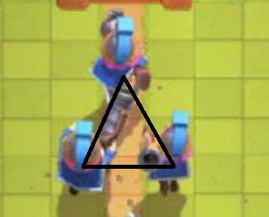
POSICIÓN DEL TRIO DE MOSQUETERAS

CAMINO DEL BARRIL DE BÁRBARO
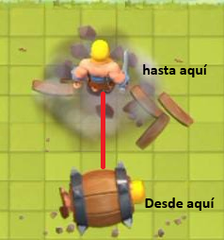

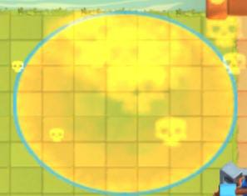
FORMA DEL HECHIZO DE VENENO

POSICIÓN DE LOS DUENDES
(ignorando el reloj)
